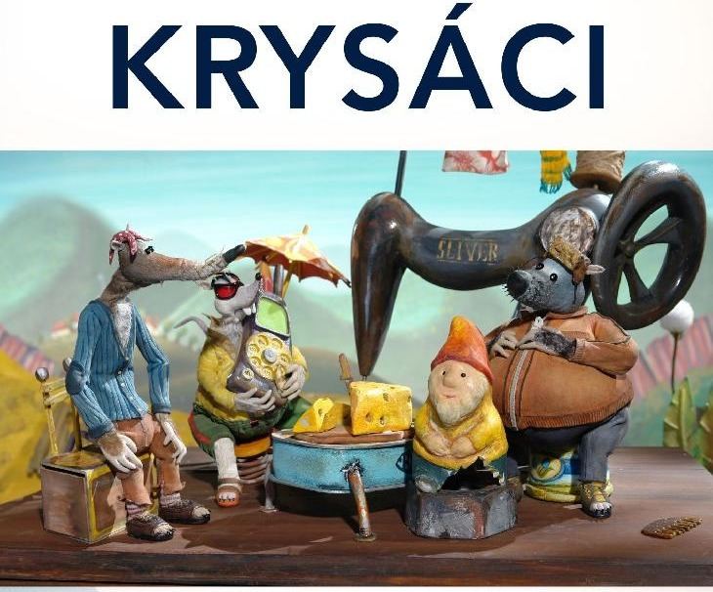
Milí rodiče,
v pátek 13. 3. 2026 se s Košíčky
chystáme na výstavu Krysáci ve Frenštátě pod Radhoštěm.
Čeká nás hravá a zábavná expozice s oblíbenými postavičkami.
Vybíráme 70 Kč
(vstupné + autobus)

Děkujeme

